# **5 Экономическое обоснование проекта**

### 5.1 Описание платформы как продукта

Суть внедрения нашего РТС - облегчить и обезопасить работу сотрудников, ответственных за проведение дозиметрического анализа загрязненности поверхностного грунта на выездных мероприятиях реабилитации заражённых территорий в рамках федеральной целевой программы ФЦП ЯРБ. Также, помимо описанного основного сценария рассматривается вариант применения платформы внутри санитарно-защитных зон (СЗЗ) вокруг АЭС - в зонах 1 (3 км.) и зонах 2 (от 3 до 30 км.) для постоянного полуавтоматического мониторинга возможного загрязнения поверхностных грунтов.

Всего нами подразумевается 3 сценария внедрения продукта, и это возможно благодаря универсальной системе корректировки поведения робота в полевых условиях в режиме автоматического мониторинга, а также благодаря прямой трансляции полученных данных с радиационных детекторов в облачное хранилище для дальнейшей обработки и внесения в перечни результатов измерений.

Вместе с этим стоит указать главное качество продукта для потенциального будущего потребителя - особое внимание в процессе разработки было выделено безопасному взаимодействию с платформой. Ввиду постоянного нахождения в слабо радиоактивной среде, на корпусных деталях робота возможны остаточные осадки грунта, в составе которого могут находится радионуклиды альфа и бета излучения. Мы учитывали, что хоть наша разработка и не подразумевает прямых детекторов присутствия значительного альфа и бета излучения, она будет сигнализировать о постоянном пороговом превышении поступаемого на датчики спектра электромагнитной энергии, которой у бета и, в особенности альфа, зачастую на порядок выше, чем рассматриваемый нами гамма-спектр. Сигнал будет подаваться в управляющее ПО, размещенное на компьютере внутри выездного транспорта.

**5.2 Анализ рынка**

На стадии продумывания концепции проекта перед тем, как переходить к технической составляющей разработки, нами было проведено исследование как общемирового, так и локального российского объема рынка атомной робототехники. Также согласно исследованию, проведенному компанией MMR[1], мировой рынок роботов в сфере атомной промышленности находится в стадии активного роста: прогнозируется, что среднегодовой рост этого рынка в период с 2022 по 2029 год составит 36 %, увеличиваясь с 7,42 млрд до 63,91 млрд $. С описанными данными можно ознакомится на рисунке 5.2.1.

Самыми востребованными областями этого сегмента рынка становятся роботы детектирования радиации и химических веществ, а также мобильные платформы в целом.

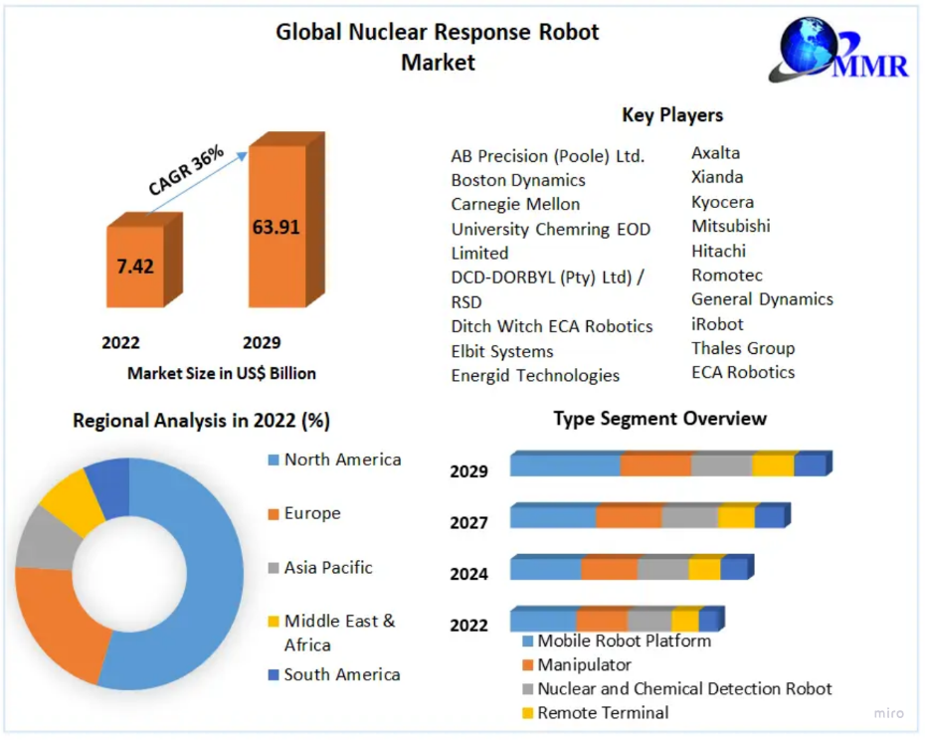

Рисунок 5.2.1 – Исследование рынка атомной робототехники

Благодаря проведенному анализу MMR мы можем видеть, что рынок мобильных платформ радиационного мониторинга является быстрорастущим и не теряющим своей актуальности в течение последующих 5 лет.

Как раньше было упомянуто, ввиду косвенного применения роботов данной специализации на российском рынке, их применение было ограничено лишь участием в ликвидации при последствий различных чрезвычайных происшествий при содействии с МЧС России, однако благодаря развитию технологий искусственного интеллекта стало возможным их автоматизированное применение и для более обыденных задач.

После проведения первичного анализа развития атомной робототехники, можно приступить к этапу расчета емкости рынка указанной области. В первую очередь, необходимо определить целевую аудиторию разрабатываемого продукта.

Первостепенно была определенная территориальная принадлежность потенциальных покупателей платформы. Ввиду общей политической ситуации в мире и сложностью в документообороте подобного рода проектов было принято решение работать именно с российскими предприятиями, а конкретно с компанией “Росатом” и её дочерними компания в области утилизации ядерных отходов, в их число входит компания ФГУП “РАДОН”.

При этом стоит понимать, что не все компании, работающие в области ядерных отходов, занимаются той деятельностью, которую подразумевает наша платформа – дозиметрия поверхностного слоя грунта на действующих и заброшенных предприятиях, являющаяся довольно узконаправленной задачей, а специфика разработки платформы не позволяет использовать её на предприятиях с высокорадиоактивными отходами вследствие неподходящего экранирования электроники и корпуса.

Вследствие дальнейшего поиска подходящих компаний появилась карта стейкхолдеров, изображенная на рисунке 5.2.2.

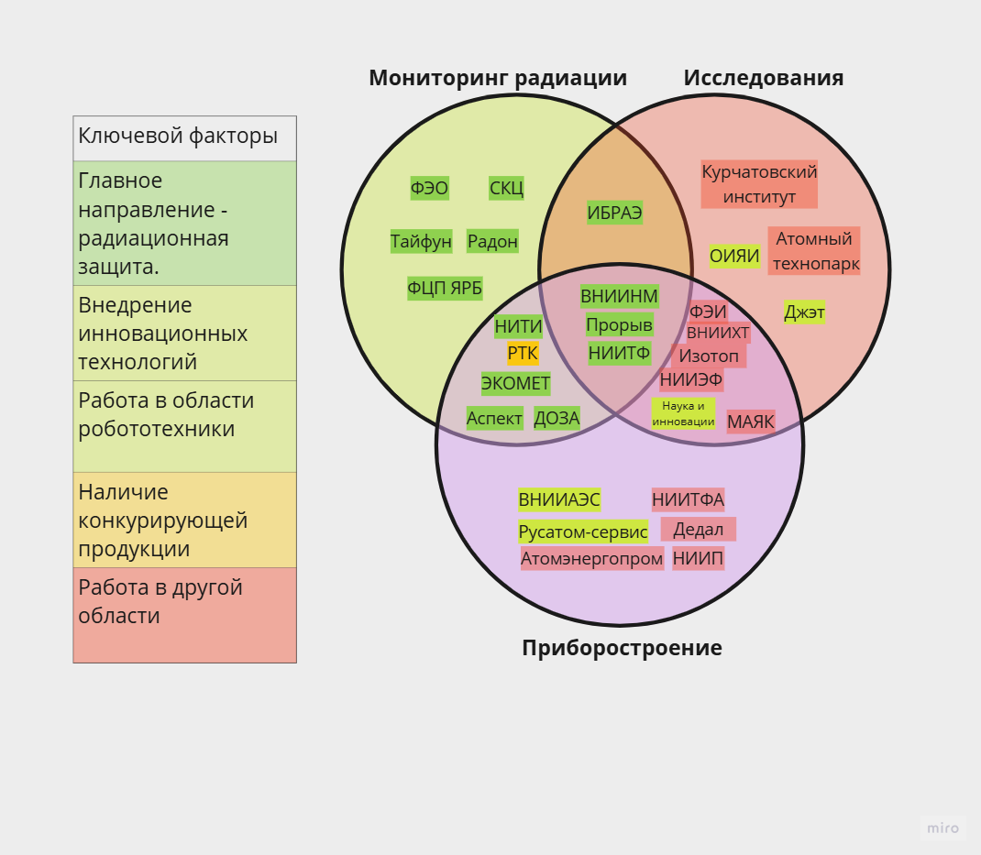

Рисунок 5.2.2 – Карта стейкхолдеров

Данная карта позволила нам понять, с какими компания необходимо взаимодействовать в первую очередь для определения проблемных областей или возможных точек соприкосновения и поиска общего интереса. По итогам данного этапа нами было отправлено более 30 писем в различные компании в атомной отрасли на территории РФ, вследствие чего было проведено 4 проблемных интервью и найдено предприятия для тестирования будущей платформы.

Согласно собранной статистике международной маркетинговой компании Global Market Insights, мировой объем рынка робототехники на 2023 год [2] составил 30 миллиардов долларов. Реализация данного проекта относится к сегменту сервисной робототехники, зная информацию предоставленную аналитическим отделом Газпромбанка [3], а именно, что сегмент сервисной робототехники в секторах B2C и B2B, как показано на рисунке 5.2.3 , занимает 41% от мирового объёма, можно рассчитать его стоимость:  
где

Для перевода мирового объёма рынка сервисной робототехники в рубли необходимо воспользоваться формулой перевода:

, где

- объём мирового рынка сервисной робототехники в рублях,

- курс доллара к рублю, 1$ = 90 ₽

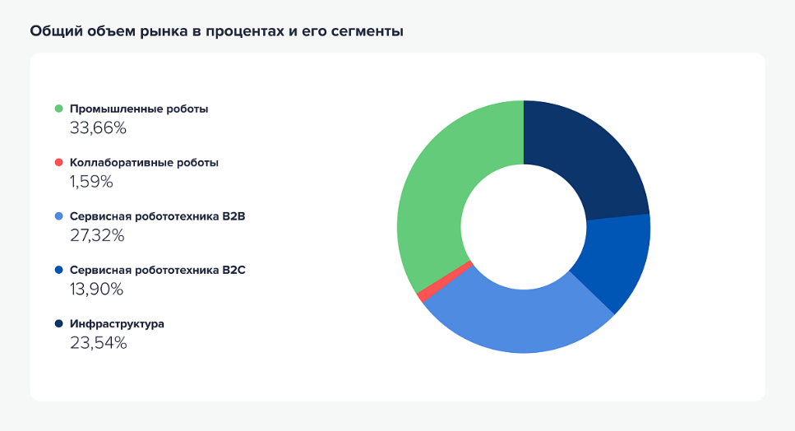

Рисунок 5.2.3 – Сегментирование рынка робототехники

Данные расчёты были необходимы, чтобы приступить к определению объёмов рынка через показатели TAM SAM SOM.

TAM, объём рынка сервисной робототехники в России, был выбран, так как он включает в себя сегмент, в котором есть доступная ниша для реализации данного робота. Чтобы рассчитать TAM, можно обратиться к технологическому обзору возможностей развития для России в области робототехники от Лаборатории робототехники Сбербанка на 2023 год [4], изображенному на рисунке 5.2.4. В данном обзоре предоставлена информация, из которой можно сделать вывод, что из 712 компаний - производителей сервисных роботов, Российских - 49. Следовательно, если учесть, что компании занимают прямо пропорциональный объём частей рынка, формула расчёта TAM будет следующей:

- объём рынка сервисной робототехники в России,

- число российских компаний в мировом рынке сервисной робототехники,

- число всех компаний в мире в сегменте сервисной робототехники.

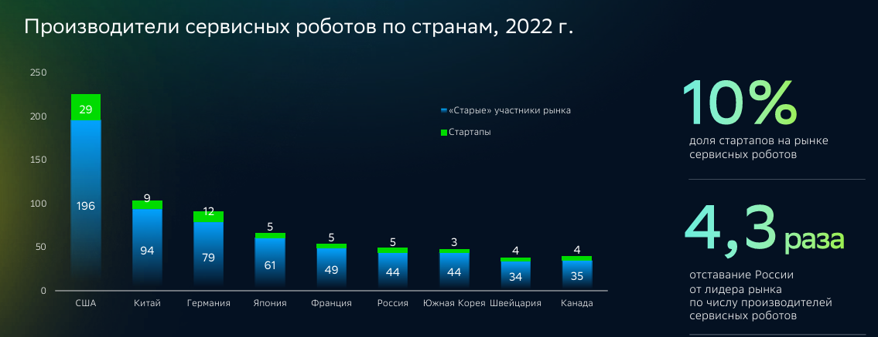

Рисунок 5.2.4 – Развитие робототехники в мире

SAM является отражением наиболее доступного сегмента рынка. Для данного проекта это области “Специальное назначение”, “Диагностика” и “Другое” из диаграммы, отражающей анализ сегмента B2B рынка сервисной робототехники, представленной на рисунке 5.2.5, равного 18%. SAM можно рассчитать по следующей формуле:

0,18 = 140

- объём наиболее доступного рынка в рублях,

- процент выражающий доступный сегмент от российского рынка сервисной робототехники.

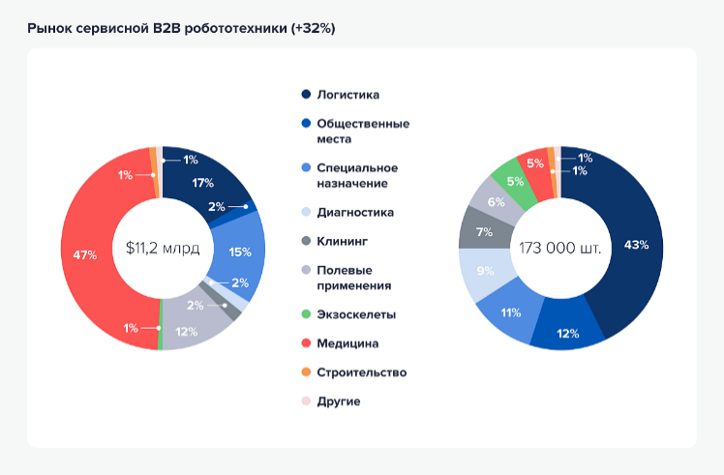

Рисунок 5.2.5 – Сегменты B2B рынка

Для произведения расчета SOM, реально достижимого объёма рынка, необходимо знать количество компаний-потенциальных покупателей и стоимость продукции. Опираясь на ранее предоставленный анализ компаний Российского рынка в области детектирования и исследования радиоактивного фона, а также полной стоимости производимой робототехнической системы, можно произвести расчёт по следующей формуле:

- реально достижимый объём рынка,

- число компаний-потенциальных пользователей,

- стоимость производства одной робототехнической системы.

Если взять в учёт, что робототехнический комплекс будет соответствовать всем требованиям компаний-покупателей и будет предоставлен им всем за минимальную сумму разработки, представленной в главе, то объемы рынка будет соответствовать модели представленной на рисунке 5.2.6.

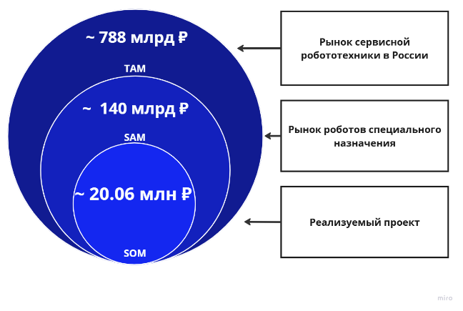

Рисунок 5.2.6 – Сегменты B2B рынка

Где TAM, общий объем рынка, в данном случае - рынок сервисной робототехники в России. SAM, объём рынка, на который возможно выйти - рынок роботов специального назначения. И SOM, реально достижимый объём рынка, означает сумму, если проект будет реализован в полной мере.

**5.3 Конкуренция**

Стоит также более подробно углубиться в существующие конкурентоспособные аналоги на рынке как российском, так и европейском. Сравнение характеристик различных платформ приведено в таблице 5.3.1.

Таблица 5.3.1.

|  |  |  |  |  |  |  |  |
| --- | --- | --- | --- | --- | --- | --- | --- |
| Название | Область измерений,  МэВ | Область применения | Масса,  кг. | Габариты,  Д*Ш*В,  мм | Тип управления | Время работы,  ч | стоимость |
| РТК-10 | 0,08 – 3,0 | Снаружи и внутри предприятий | 220 | 1460x745x1086 | Радиоканал, кабель | 3 | Не доступен к продаже физическим лицам |
| Carma 2 | 0,05 – 3,0 | Внутри помещений | 25 | 500x400x450 | Wi-Fi | 4 | В процессе коммерциализации |
| MarXbot | 0,05 – 3,0 | 2,5 | 420x300x150 | Автономный | 2 | Лабораторный проект |
| RADAR  (мы) | 0,03 – 3,0 | Снаружи и внутри предприятий | 50 | 700x350x550 | Удаленный ручной и автономный | 5 | 1 182 528 рублей |

Исходя из указанных в таблице характеристик можно подчеркнуть преимущества разрабатываемой мобильной платформы:

* Более продолжительная работоспособность по сравнению с остальными аналогами (более чем на час);
* Универсальная область применения платформы как в помещении технологического предприятия, так и снаружи на его территории;
* Увеличенная область измерений спектра энергия радиоактивных изотопов на заражённых территориях;
* Универсальное управление удаленным и ручными методами с помощью специализированного ПО.

При этом к слабым сторонам проекта относятся:

* Относительна высокая масса вследствие применения свинцовых пластин и металлического корпуса;
* Слегка повышенные габариты платформы ввиду особенностей конструктива отсека электроники и аккумулятора.

## **5.4 Финансовые затраты на производство**

Целью проекта является разработка роботизированной технической системы (РТС), которая будет способствовать безопасности и эффективности работы сотрудников, занимающихся измерением загрязненности реабилитационной территории. РТС необходима для использования в рамках федеральной целевой программы по реабилитации зараженных территорий. Проект включает в себя три сценария внедрения, каждый из которых обеспечивает автоматический мониторинг и передачу данных. Особое внимание уделяется безопасности взаимодействия с роботом, учитывая его работу в условиях повышенного радиационного фона. Повышенная безопасность требует больших расходов на специализированное оборудование, тем самым поднимание общую себестоимость РТС.

Стоит учитывать, что данный проект является MVP и требует отдельных человеческих ресурсов для его разработки РТС, следовательно необходимо произвести расчет сметы и расходы на разработку самого проекта.

В таблице 5.4.1 представлен расчет расходов на производство физической модели.

Таблица 5.4.1 – Расчет расходов на производство MVP

|  |  |  |
| --- | --- | --- |
| Тип затрат | Комментарий | Стоимость, руб. |
| Закупка конструкционных элементов, обработка, изготовление | Закупка конструкционного профиля, крепежных элементов, изготовление обшивки, мероприятия по пост-обработке | ~46 900 |
| Закупка электронной базы, изготовление | Закупка плат контроллеров, микрокомпьютера, изготовление плат, закупка компонентов для плат, датчиков и т.п. | ~218 500 |
| ИТОГ | 265 440 | |

Проект по созданию MVP выполняется студентами 4 курса, обучающимися по направлению робототехники. В данном проекте студенты выступают в качестве самозанятых, что позволяет им уплачивать налог на профессиональную деятельность (НПД) в размере 4% от дохода при взаимодействии с юридическими лицами. Основные расходы, сроки выполнения работ и расчеты зарплаты с учетом налога, приведены в таблице 5.4.2. – Расходы на разработку MVP.

Таблица 5.4.2 – Расходы на разработку MVP

|  |  |  |  |
| --- | --- | --- | --- |
| Должность | Заработная плата до налогообложения руб/мес | Удержанный налог, государством налог | Срок работы, мес. |
| Программист верхнего уровня | 31 250 | 1 250 | 6 |
| Программист нижнего уровня | 31 250 | 1 250 | 6 |
| Инженер электронщик | 31 250 | 1 250 | 6 |
| Инженер конструктор | 31 250 | 1 250 | 6 |
| ИТОГ | 750 000 | | |

Расчет общей суммы проекта, учитывая непредвиденные расходы, составляющие от 5 до 20% общей стоимости продукта, общая стоимость проекта составит:

Где:

итоговая стоимость

расчет расходов на производство MVP

расчет расходов на разработку MVP

процент непредвиденных расходов

Итоговая стоимость MVP примерно составляет рублей. Следует отметить, что последующие экземпляры будут иметь более низкую себестоимость по той причине, что деятельность разработчиков необходима лишь для усовершенствования технологий и обновления программного обеспечения. Из этого следует увеличение масштаба производства сократит себестоимость одной модели, что позволит увеличить доступность для потенциальных клиентов.

## 5.4 Оценки риска

Немаловажным этапом экономического анализа проекта является оценка возможных рисков. Риски могут быть на всех этапах разработки проекта, важно определить их заранее и выработать стратегию по борьбе сними. Для удобной визуализации была составлена таблица наиболее вероятных рисков проекта, изображенная в приложении 1, каждый риск в таблице обозначен уровнем критичности, вероятностью и приоритетом. Кроме того, были составлены ответные меры для минимизации рисков. Был проведен анализ проекта для определения возможных критических ситуаций:

1. Неналаженные каналы продаж. В связи с узкой специализацией и специфичностью проекта мы имеем ограниченную клиентскую базу. Нашими основными стейкхолдерами являются компании в технологическом процессе которых присутствует этап дозиметрии на местности и объектах с повышенной дозой радиации. В России в основном такие компании представлены Росатомом и его дочерними компаниями.
2. Конкуренция с нероботизированными решениями. В нашей ситуации мы предлагаем совершенно другой подход к решению проблемы, однако стационарные решения уже давно присутствуют на рынке, что ставит перед нами задачу показать техническое преимущество в условиях применения робота.
3. Нехватка первоначальных инвестиций. Проект имеет окупаемость сравнительно медленнее других коммерческих проектов.
4. Повышение стоимости продукта в связи с агрессивностью среды. Радиационное воздействие на робототехническую систему может повести за собой дополнительные расходы по модернизации платформы в случае недостаточной защищенности.

Объединив все риски, а также выделив и структурировав сильные и слабы стороны проекта была составлена матрица SWOT анализа изображенная на рисунке 5.4.1.

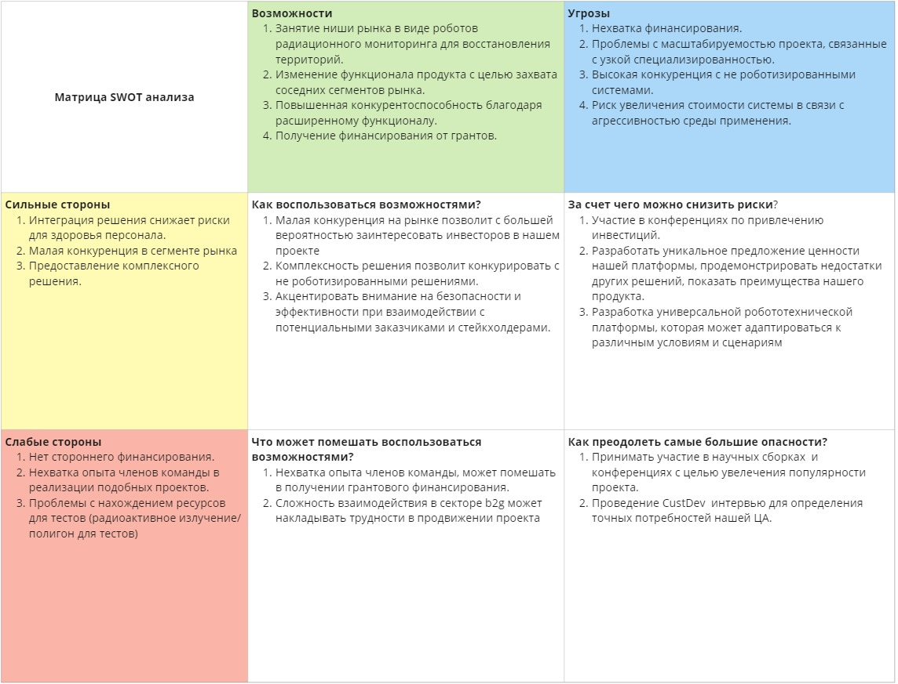

Рисунок 5.4.1 – Матрица SWOT анализа

В результате SWOT анализа проекта была составлена стратегия использования сильных сторон проекта, а также снижения рисков. В частности, для минимизации рисков предполагается разработать ценностное предложение нашей платформы, а также подойти к разработке со стороны универсальности системы для охвата соседних сегментов рынка.